最低生活保障金的给付
- 申请条件
低保在册人员。
二、设定依据
【行政法规】《河南省最低生活保障审核确认办法》（豫民文{2022}4号）
第五条 凡共同生活的家庭成员人均收入低于当地最低生活保障标准，且家庭财产状况符合当地有关规定的，可以申请低保。
第三条县级民政部门统筹负责本行政区域内最低生活保障（以下简称“低保”工作），乡镇（街道）承接县（市、区）按程序委托下放的低保审核确认权限，县级民政部门加强监督指导。村（居）委会协助做好低保相关工作。
三、申请材料
无需提交申请材料
四、收费信息
不收费
五、办理流程
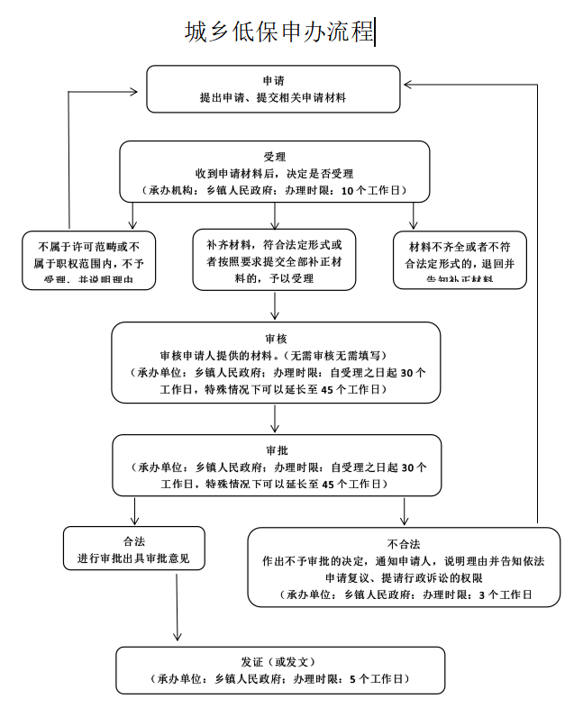

办理地址：
商丘市夏邑县长寿大道与腾飞大道交叉口东北侧
固话咨询:
0370-6216655

